Ahoj kluci!

Do dnešního dne dorazily pouze 4 kvízy (Daníček, Špecián, Petřík a Stevens) zbytek má čas do zítřka. Jinak budou padat hlavy! Dnes budete probírat poslední Přemyslovce. Před novou látkou ještě opakování.

- Objevné plavby. V učeb. na str. 91 si znovu přečtěte článek v pravém sloupci “Předkolumbovská Amerika”. Odpovězte do sešitu dozadu na otz.:

- Co jsou tzv. “Mayovky”?
- Kdo byl autorem?
- Vyhledej názvy nejznámějších “Mayovek”
- Četl jsi některou z nich? (Jaký film jsi viděl?)
- Jak se nazývají filmy o indiánech a kovbojích?

- V učeb. na str. 93 si přečti úvodní kapitolu “Dějiny českých zemí” a pokud budeš umět odpovědět na všechny čtyři otázky označené modrým puntíkem, pokračuj v četbě až na str. 97

- Proveď zápis

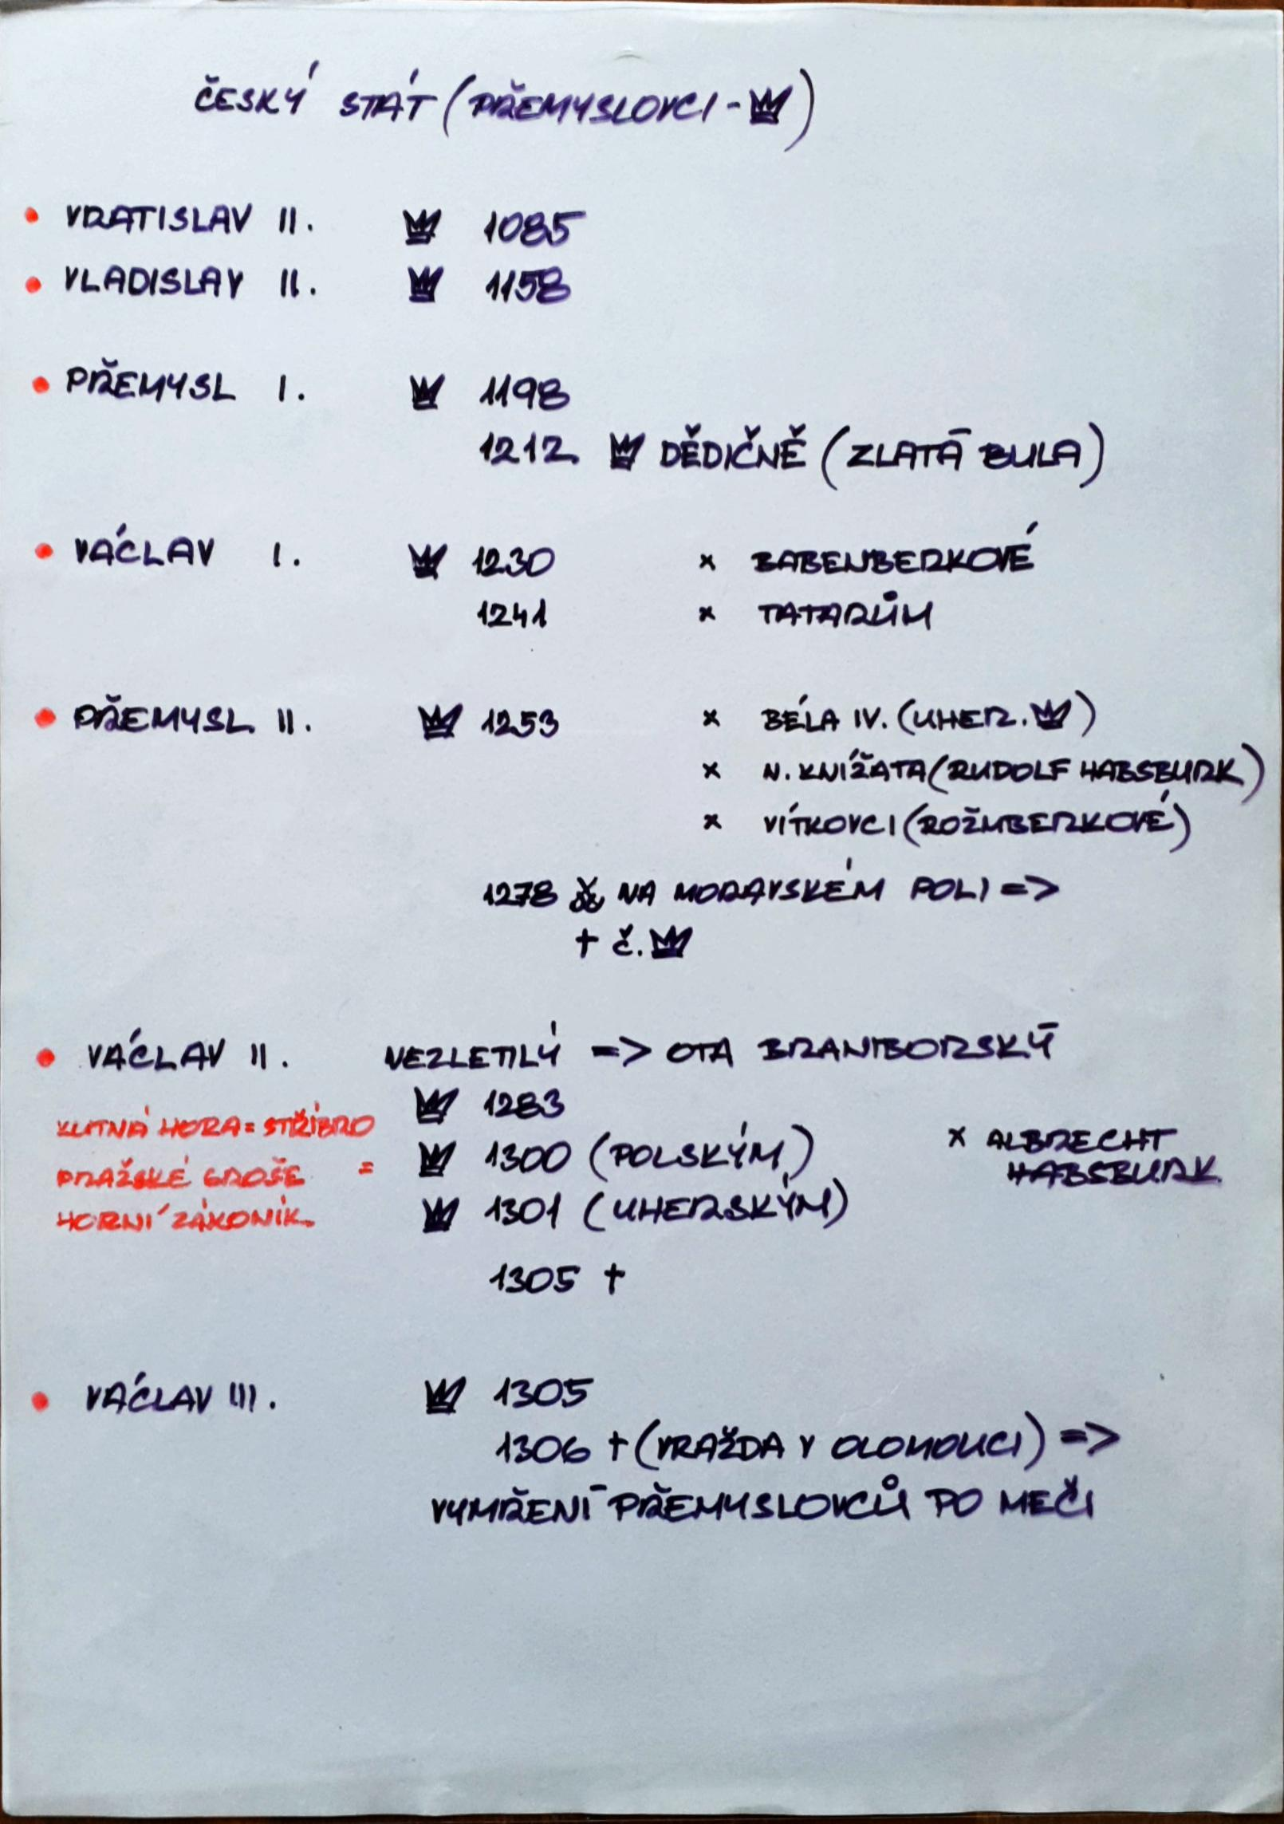

- Na stránkách edu/ceskatelevize vyhledej videoukázky Přemysl Otakar II., Václav II. a Václav III. (třikrát 02:40)

Pro dnešek splněno.

Ředitel

